    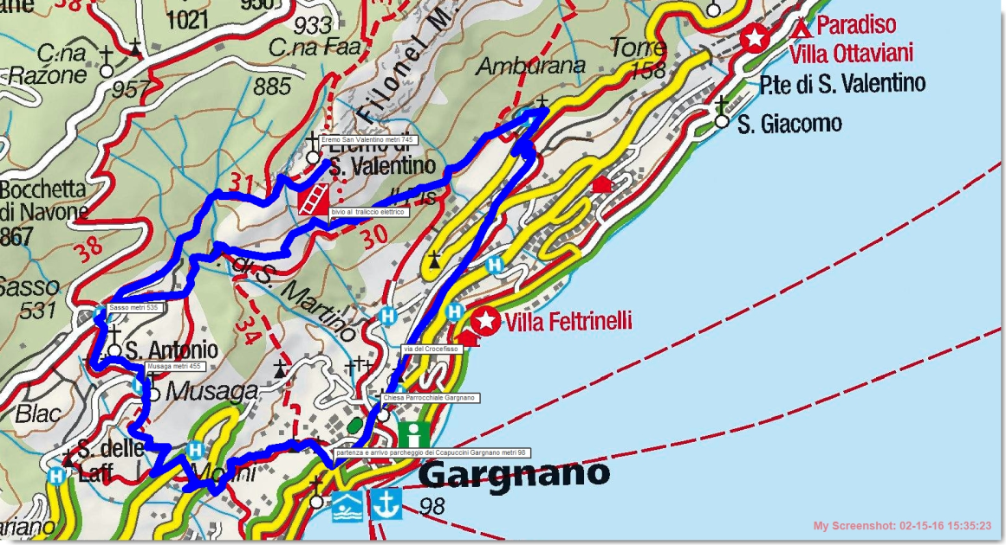 | COMMISSIONE ESCURSIONISMO SAT  -  Sezioni di Rovereto, Mori, Ala, Avio, Brentonico
L’escursione del…
GIOVEDI’ 25 FEBBRAIO 2016
-
ESCURSIONE EREMO di SAN VALENTINO
Gargnano sul Garda – Prealpi Bresciane
-
Ore 7,30 partenza parcheggio Stadio Quercia Rovereto
Ore 7,40 passaggio parcheggio Casello Autostradale Rovereto Sud
Ore 7,45 passaggio sede Sat Mori
-
Partenza a piedi da Gargnano sul Garda, Via del Crocefisso, paesino di Sasso, Eremo di San Valentino, ritorno a Sasso, paesino di Musaga, Gargnano sul Garda
-
Lunghezza Km 9
Dislivello salita m. 570
Dislivello discesa m. 570
Ore di cammino 4
Difficoltà = E
Percorso ad Anello
Carta Kompass
-
Quota partecipazione soci Sat 15 Euro
Quota partecipazioni non soci Sat + 5 Euro
-
Prenotazioni sede Sat Rovereto tel 0464 423855 solo il lunedi dalle ore 18 alle ore 19
-
Referenti escursioni del giovedì
-
SIMONINI GIANNI 3396305325 |  |  | GELMINI SERGIO 3403112648

Excelsior!

